

**РЕСПУБЛИКА ДАГЕСТАН**

**МУНИЦИПАЛЬНОЕ ОБРАЗОВАНИЕ «АКУШИНСКИЙ РАЙОН»**

**МКОУ «АКУШИНСКАЯ СОШ№2»**

**Отчёт о мероприятиях, посвящённых 75-летию Победы в Сталинградской битве.**



**Урок Мужества «Сталинградская битва»**

**Цель**: способствовать воспитанию чувства любви и гордости за родной край, Родину, великий народ;

расширить представления обучающихся о Великой Победе под Сталинградом;

воспитывать уважительное отношение к старшему поколению;

показать мужество русских солдат и жестокость войны, развивать чувство патриотизма, воспитывать уважение к   истории страны, традициям школы, выполнению гражданских обязанностей.

**Задачи, направленные на достижение личностных результатов:**

воспитание чувства патриотизма, гордости за свою Родину и за родной народ;

формирование уважительного отношения к иному мнению, иной точке зрения;

развитие самостоятельности и личной ответственности за свои поступки, принятые решения;

развитие этических чувств, доброжелательности и эмоционально-нравственной отзывчивости,

**Задачи, направленные на достижение метапредметных результатов:**

развитие умения работать с информацией;

развитие умения использовать различные способы поиска информации;

развитие операций мышления: сравнения, сопоставления, выделение лишнего, анализа, синтеза, обобщения, классификации. (Познавательные УУД);

формирование начальных форм познавательной и личностной рефлексии. (Регулятивные УУД)

формирование умения грамотно строить речевые высказывания в соответствии с задачами коммуникации и составлять тексты в устной форме;

формирование умения слушать и слышать собеседника, вести диалог, излагать свою точку зрения и аргументировать ее;

*Оборудование:*

фотографии военного Сталинграда; репродукции картин, посвященных войне, Сталинградской битве; песни о войне;

**Звучит песня «Священная война». Б. Александров, В. Лебедев-Кумач.**

**-**Когда началась Великая Отечественная война?

- Сколько она продолжалась?

- О каких битвах, сражениях этой войны вы знаете?

- Когда закончилась Великая Отечественная война?

**Ведущий**

Все мы знаем, что 2 февраля 1943 года победой советских войск закончилась героическая Сталинградская битва - одна из величайших битв в Великой отечественной войне. В сражении на Волге был развеян миф о несокрушимости военной мощи Германии, подорван моральный дух фашистской армии. Разгром гитлеровских войск под Сталинградом явился переломом в ходе Великой Отечественной войны.

Гитлер планировал овладеть городом за 2 недели, но Сталинградская битва длилась 200 дней и ночей (17 июля 1942 г. – 2 февраля 1943 г.)

Наш народ помнит те 200 дней и ночей, казавшихся бесконечными.

/ Дети читают стихи/  
1. Сталинград! Сталинград!  
Бой и ночью, и днём,  
Всюду дым, всюду гарь,  
Полыхает огнём  
Сорок третьего года январь!  
Но ни шагу назад,  
Повернём время вспять,  
Дорогой Сталинград,  
Будем насмерть стоять.  
За тебя, за тебя,  
За тебя, Сталинград!

2. Сталинград! Сталинград!  
Смерть оделась в гранит,  
Пули лижут сапог,  
Но победу хранит.  
Под разрывами бомб с нами Бог!  
Каждый камень живой,  
Каждый камень горит,  
Продолжается бой,  
С домом дом говорит,  
Защитим, защитим,  
Защитим Сталинград!

 3. Ты наш друг, ты наш брат,  
Город вечной победы святой Сталинград,  
И сегодня мы навеки с тобой,  
Город-памятник, город-герой!

4. В свой срок –   
не поздно и не рано –   
придёт зима,   
замрёт земля.   
И ты   
к Мамаеву кургану   
придёшь   
второго февраля.   
  
5. И там,   
у той заиндевелой,   
у той священной высоты,   
ты на крыло   
метели белой   
положишь красные цветы.   
  
6. И словно в первый раз   
заметишь,   
каким он был,   
их ратный путь!  
Февраль, февраль,   
солдатский месяц –   
пурга в лицо,   
снега по грудь.   
  
7. Сто зим пройдёт.   
И сто метелиц.   
А мы пред ними   
всё в долгу.   
Февраль, февраль.   
Солдатский месяц.   
Горят   
гвоздики   
на снегу. 

**Ведущий «Лето 1942 года»**

 К середине лета 1942 года сражения Великой Отечественной войны докатились до берегов Волги. В план крупномасштабного наступления на юге нашей страны командование фашистской Германии включает и Сталинград. Цель: овладеть промышленным городом, предприятия которого выпускали военную продукцию; выйти к Волге, по которой в кратчайшие сроки можно попасть в Каспийское море, на Кавказ, где добывали необходимую для фронта нефть.

**Ведущий**

**«Командование»**

Силам наступающего противника противостоял Сталинградский фронт. Он был создан 12 июля 1942 г. В него вошли: 62-я, 64-я, 21-я, 28-я, 38-я, 57-я общевойсковые Армии, а также 8-я Воздушная Армия. С 12 сентября 1942 г. командующим 62-й Армией был назначен Василий Иванович Чуйков. Руководил Сталинградским фронтом Георгий Константинович Жуков.

 Трудно, наверное, найти место на Земле, где бы ни слышали о героическом городе на Волге. А осенью 1942 года слова “Сталинград”, “Сталинградская битва” не сходили с уст народов всей планеты. К событиям, развернувшимся на берегах Волги, было приковано внимание сотен миллионов людей. Здесь, в величайшей битве второй мировой войны, решались судьбы не только нашего государства, но и всего человечества.

200 огненных дней и ночей не затихали раскаты Сталинградской битвы - одной из главных битв второй мировой войны.

 Солдаты Сталинграда выдержали такой натиск врага, какого не приходилось испытывать ни одной армии в мире. Вместе с солдатами город защищали все его жители. На тракторном заводе женщины собирали танки, которые сразу с конвейера отправлялись на поле боя.

 Бои здесь шли ожесточенные, сражались за каждую улицу, за каждый дом. Раненых переправляли на другой берег Волги на лодках, катерах, баркасах. Когда спросили однажды привезенных раненых, что в городе делается, они ответили: “ Все горит:  дома, заводы, земля. Металл плавится”. “ А люди?” - “Люди? Стоят насмерть!”

Вся центральная часть Сталинграда была объята пламенем. Разбиты нефтебаки и нефтехранилища, находившиеся на берегу Волги, и плавающая нефть разлилась по реке. Горели пристани, пароходы. Казалось, что горит сама Волга.

Самым трудным для сталинградцев был день 23 августа 1942 года. В три часа дня над центральной частью города появились сотни вражеских тяжелых бомбардировщиков. Всего за два часа во второй половине дня вражеская авиация произвела около двух тысяч самолетовылетов. Немцы сбрасывали то зажигательные, то тяжелые фугасные бомбы. Кромешный ад. Дым пожарищ застилал полуденное солнце. Взрывы страшной силы сотрясали воздух. Горели жилые дома, кварталы, рушились, как карточные, школы, больницы, госпиталя. Отовсюду доносились стоны, крики раненых. Город был превращен в руины. Погибло свыше 40 тысяч мирных жителей. Горели не только здания, горели земля и Волга. На улицах от пожаров стояла такая жара, что возгоралась одежда на людях, бежавших в укрытия.  23 августа 1942 года – самая скорбная дата в истории Сталинграда. Фашистские генералы получили приказ стереть с лица земли город на Волге. История войны не знала такого ожесточенного сражения.

О мужестве наших защитников говорили сами немцы. Извлечение из дневника убитого под Сталинградом гитлеровца: “…Нам надо пройти до Волги только один километр, но мы его никак не можем пройти. Мы ведём борьбу за этот километр дольше, чем за всю Францию, но русские стоят как каменные глыбы.

  Только благодаря мужеству и героизму защитников Сталинграда город удалось отстоять. Дивизия Н.Ф. Батюка, закрепившись на склонах Мамаева кургана, отбивала по 10-12 вражеских атак каждый день. Враг смог продвинуться вперёд всего на несколько метров и только там, где уже не осталось в живых ни одного батюковца. Четыре месяца беспрерывных боёв выдержала дивизия Батюка. “Ни шагу назад!” - стало клятвой защитников Сталинграда.

Защитники Сталинграда… “*Железный ветер бил им в лицо, а они все шли вперед, и снова чувство страха охватывало противника: люди шли в атаку, смертны ли они?..”*

- Да, они были простыми смертными, и мало кто уцелел из них, но все они выполнили до конца свой долг перед священной *МАТЕРЬЮ – РОДИНОЙ.*

 Всех героев не назвать, но их помнят. В их честь называют дома, улицы, площади. В память о них зажигают Вечный огонь.

**Танец под песню «Закаты алые»**. Музыка В. Осошник, слова Н. Осошник.

**«Дом Павлова»**

Гвардейцы при помощи саперов усовершенствовали оборону дома, заминировав все подходы к нему, прорыли небольшую траншею, по которой поддерживалась связь с командованием, доставлялось продовольствие, боеприпасы. Позднее в подвале дома был установлен полевой телефон с позывным «Маяк». Дом стал неприступной крепостью. В течение 58 дней легендарный гарнизон удерживал его и не отдал врагу.

Дом Павлова сохранен в центре Волгограда как Дом солдатской Славы. Сколько таких домов было в Сталинграде! Огромный город стал полем боя. Мамаев курган стал центром этого смертельного боя.

**«Наступление началось».**

Почти три месяца продолжался оборонительный период Сталинградской битвы. Он стоил многих жертв советским войскам и местному населению. 19 ноября 1942 года началось контрнаступление советских войск под кодовым названием «Уран», которое было разработано в ходе оборонительной операции. В 7 часов 30 минут последовала команда «Огонь». Залпами реактивных установок «Катюша» началась артиллерийская подготовка.

Проведение операции по уничтожению окружённой группировки, которая получила кодовое название «Кольцо», целиком возлагалась на Донской фронт. С 27 января Донской фронт приступил к ликвидации противника. Был взят в плен вместе со своим штабом генерал-фельдмаршал Паулюс. Южная группировка врага прекратила сопротивление, а Северная продолжала сопротивляться до 2 февраля.

Закончилась Сталинградская битва блестящей победой советских войск. Она положила начало коренному перелому в Великой Отечественной войне.

Сталинград навечно вошел в сознание человечества как символ несгибаемой воли, мужества и отваги советских воинов. Мы, ныне живущие, и наши потомки с благодарностью будем склонять головы перед памятью тех, кто отстоял Сталинград ценой собственной жизни, доказал любовь и преданность Родине.

Вечный огонь на площади Павших бойцов зажжен 1.02.1963 года в канун 20-летия победы в Сталинградской битве. Там же находится братская могила, в которой похоронены воины 13 дивизий, погибшие в боях за Сталинград.

Каждые 6 секунд уносили на фронте одну человеческую жизнь.

Объявляется минута молчания.

***(Минута молчания)***

Пройдут века, а немеркнущая слава доблестных защитников волжской твердыни будет вечно в памяти народов мира как ярчайший образ героизма. *Имя “Сталинград” золотыми буквами навечно вписано в историю нашего Отечества.*

11. Мамаев курган сорок третьего года,  
Где насмерть стояли Отчизны сыны,  
Мамаев курган – это память народа,  
Мамаев курган – это гордость страны!

Самые ожесточенные бои шли на главной высоте города – Мамаевом кургане – его высота 102 м. Фашистские генералы понимали, что если им удастся овладеть Мамаевым курганом, то они смогут простреливать Сталинград по всем направлениям, а затем окончательно захватить город. Здесь в течение 140 дней шли ожесточенные бои. Склоны кургана были перепаханы бомбами, снарядами, минами. Это место огромных людских потерь. Именно здесь, в районе Мамаева кургана, 2 февраля 1943 года закончилась Сталинградская битва.

2 февраля 1943 года был остановлен бешеный натиск отборных дивизий Гитлера.

  Мамаев курган один из самых величественных монументов, воздвигнутых в честь героев войны и в память об их подвиге. На стенах Пантеона Славы имена более 7000 бойцов, погибших за Сталинград.

**Песня – сказ «На Мамаевом кургане».**Музыка А. Пахмутовой, слова В. Бокова.

/Исполняют учащиеся 4 класса/

12. Жизнь! Мы славим величье её.  
Жить – вот благо и счастье людское!  
За него. За счастье твоё и моё  
Свои жизни отдали герои…

Почтить память погибших, возложить цветы к могилам и памятникам приезжают сюда люди со всех уголков нашей Родины.

13. Строгий над Волгой стоит Волгоград,  
В битве суров и спокоен.  
Город бесстрашия, город – солдат,  
Город – испытанный воин.

14. Не волнуйтесь, березы, никогда, никогда  
Над безмолвным солдатом не померкнет   
        звезда,  
Нам, российским ребятам, в нашей   
        жизни большой  
Будет подвиг солдата путеводной   
        звездой.

После войны Сталинград был переименован в Волгоград.

8 мая 1965 года городу Волгограду присвоено звание «Город-герой»

Урок Мужества учитель истории: Магомедгаджиева П.М.11 кл.

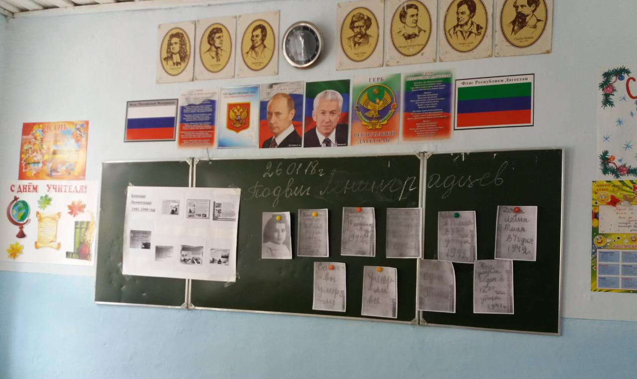

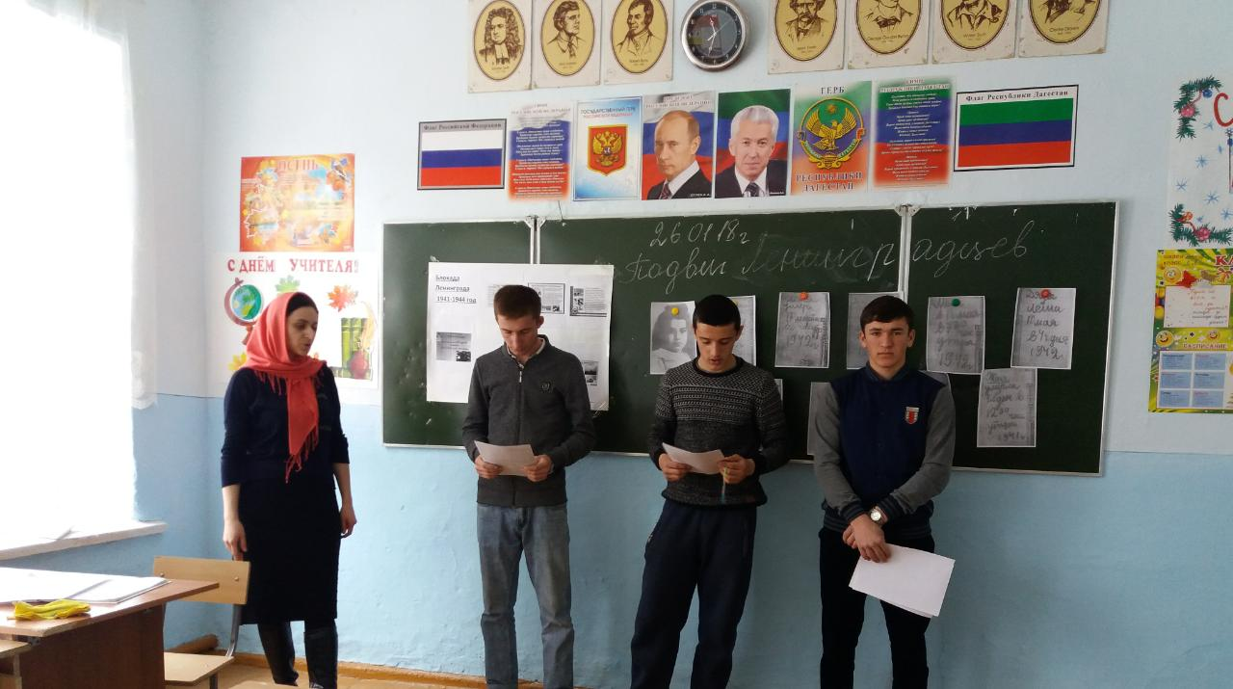

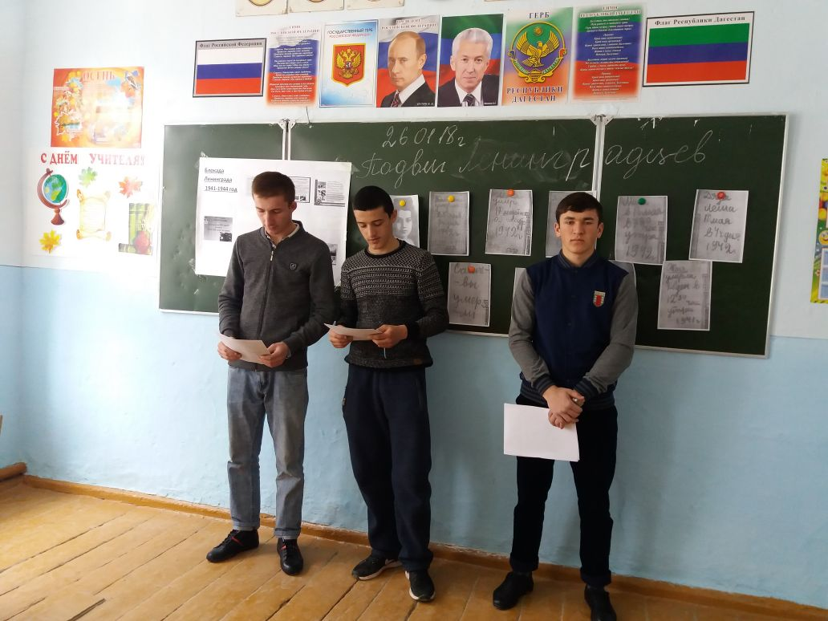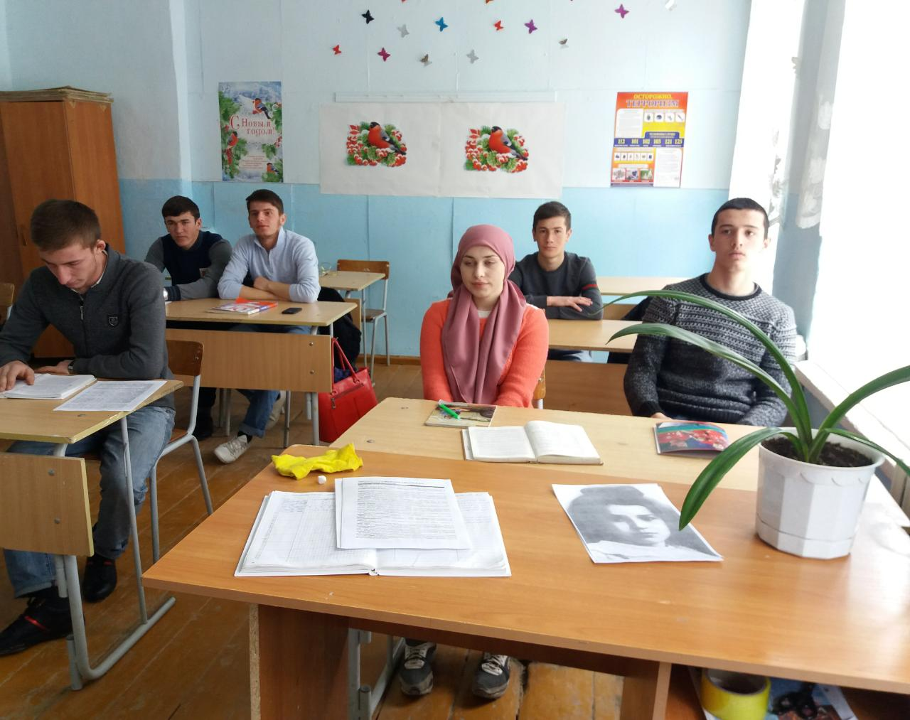

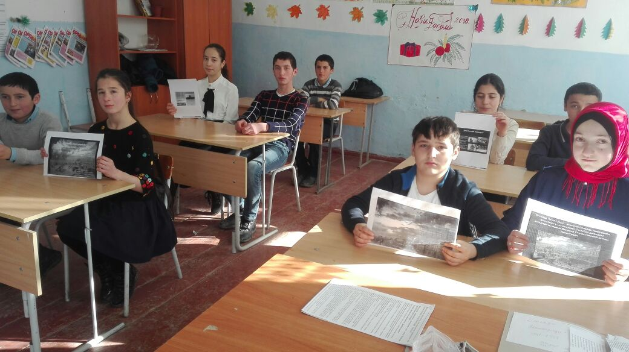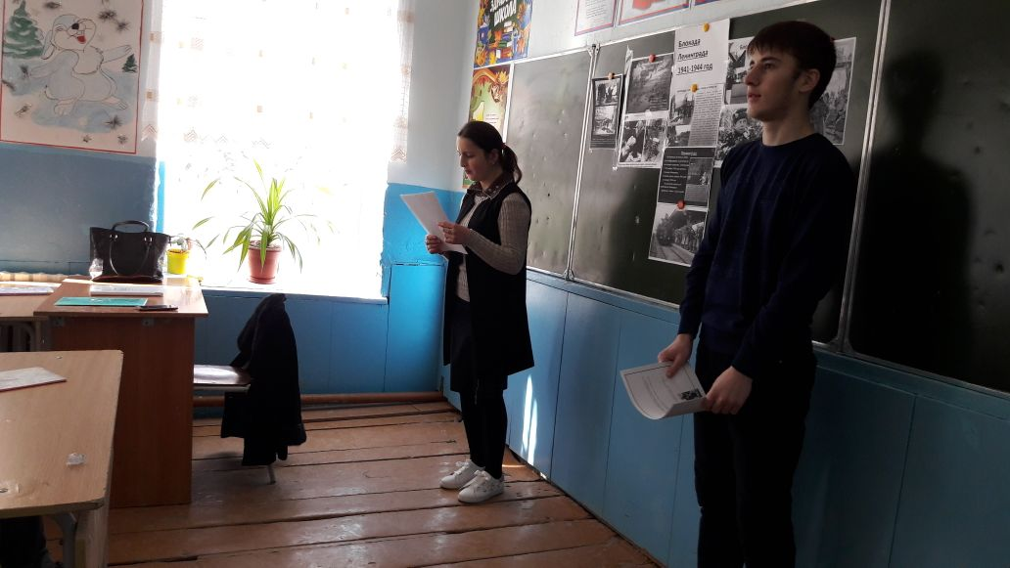 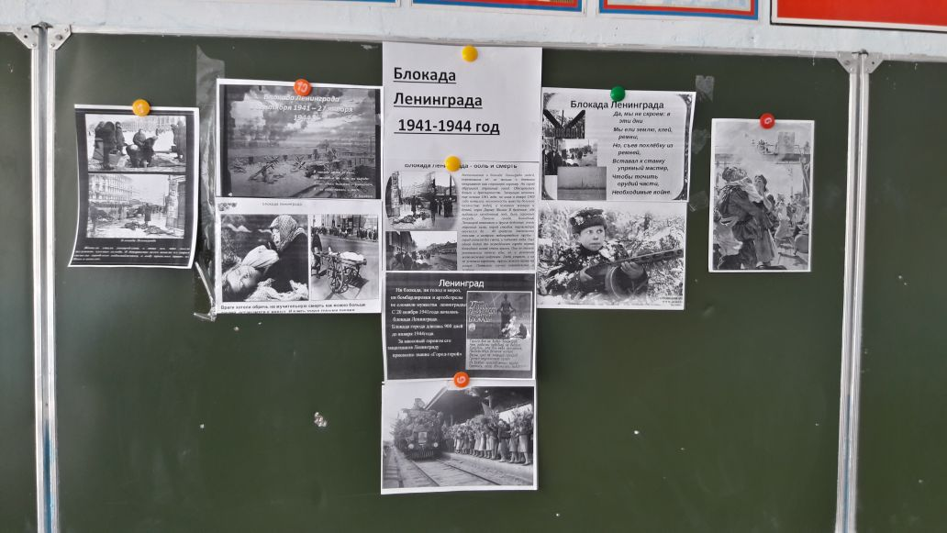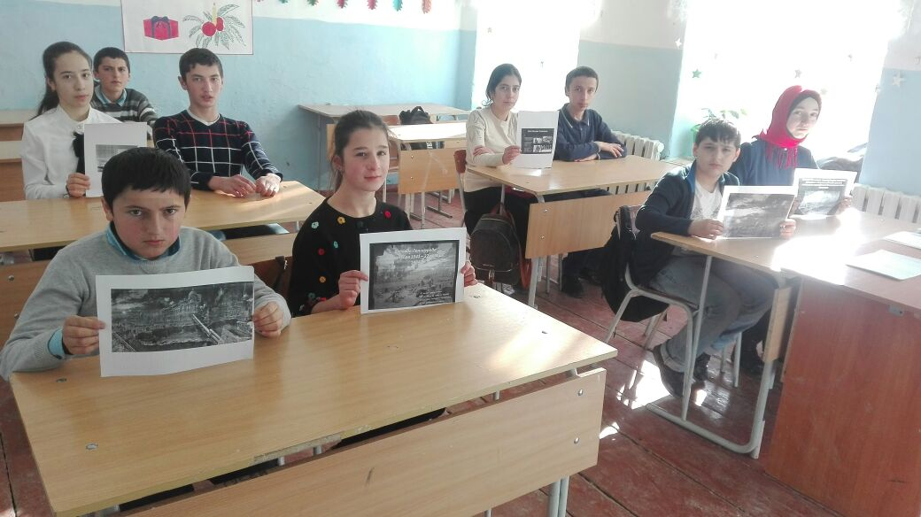

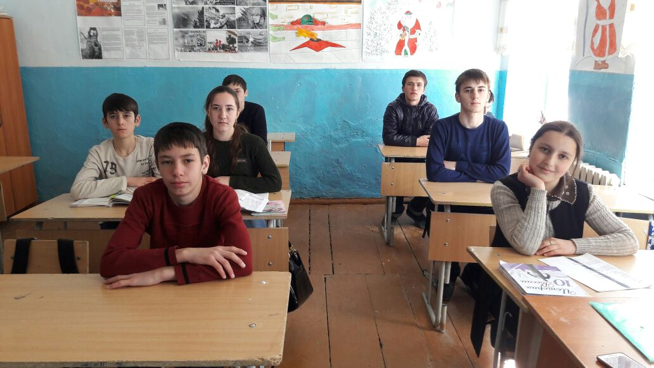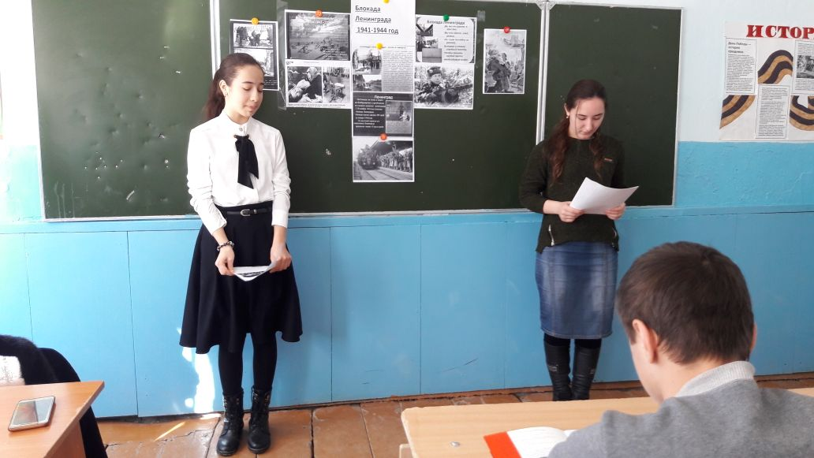

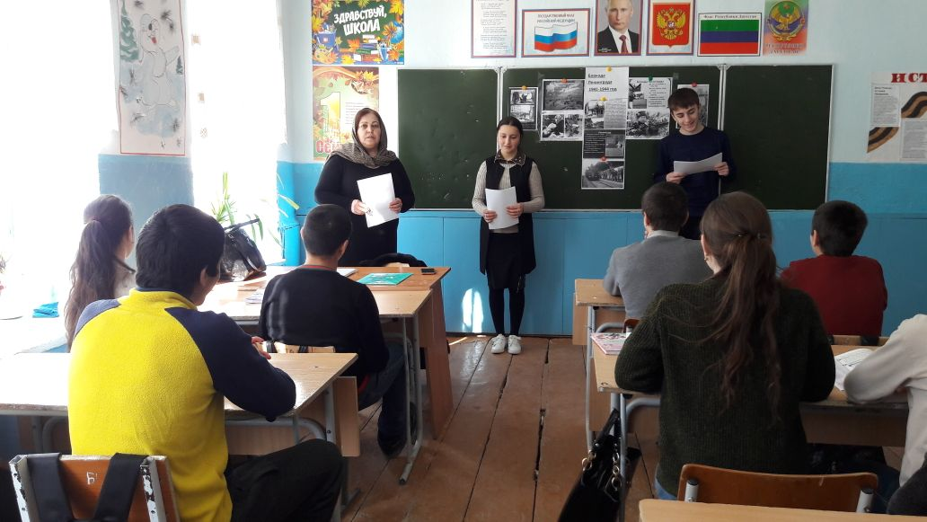

Классный час:Сталинградская битва учитель: Магомедова З.И.7б кл. 

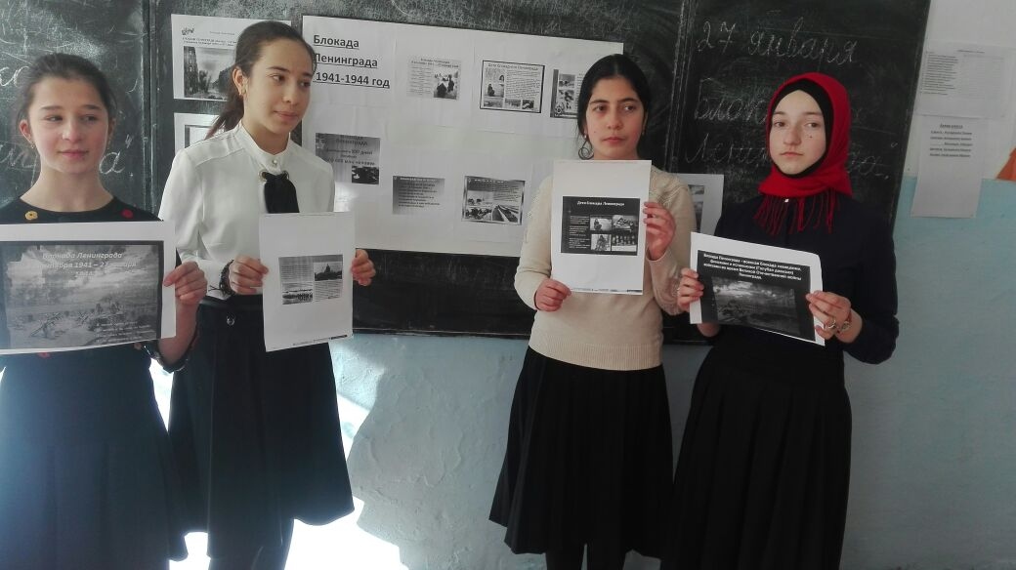 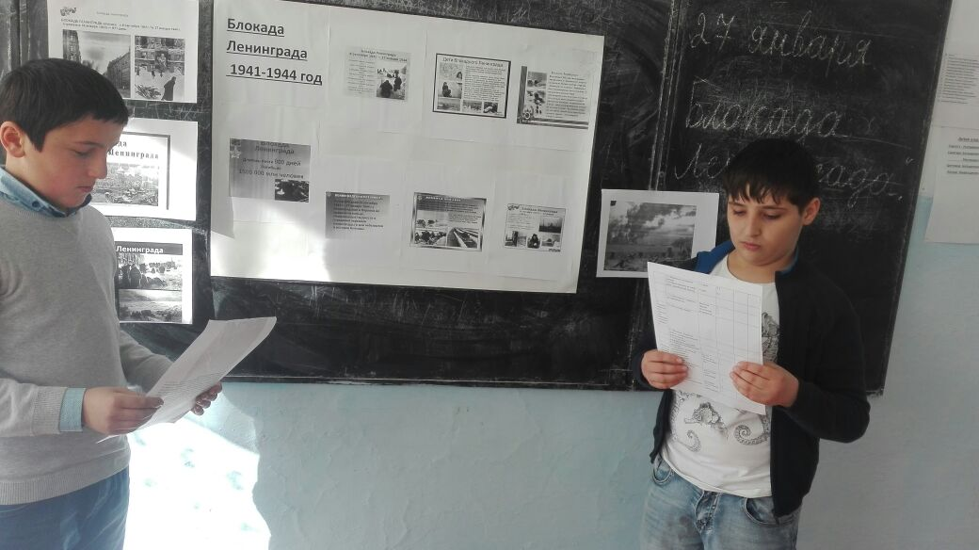

Мероприятие в школьной библиотеке провела пионервожатая Магомедова З.И. Педагог- библиотекарь Исагаджиева Р.М. на тему Сталинградская битва.

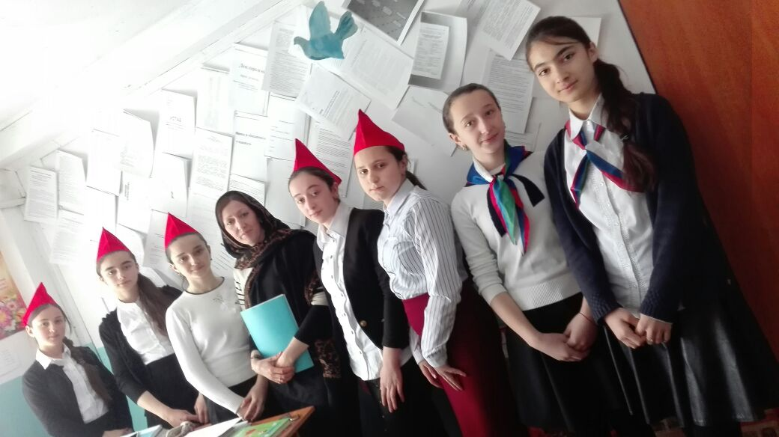

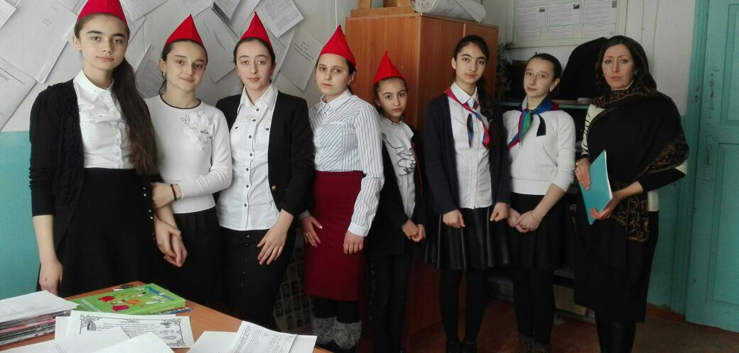

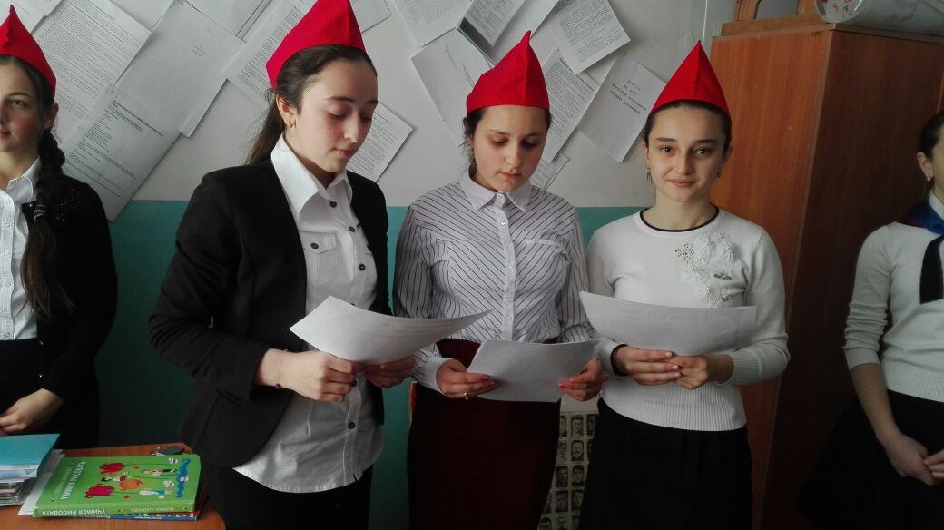

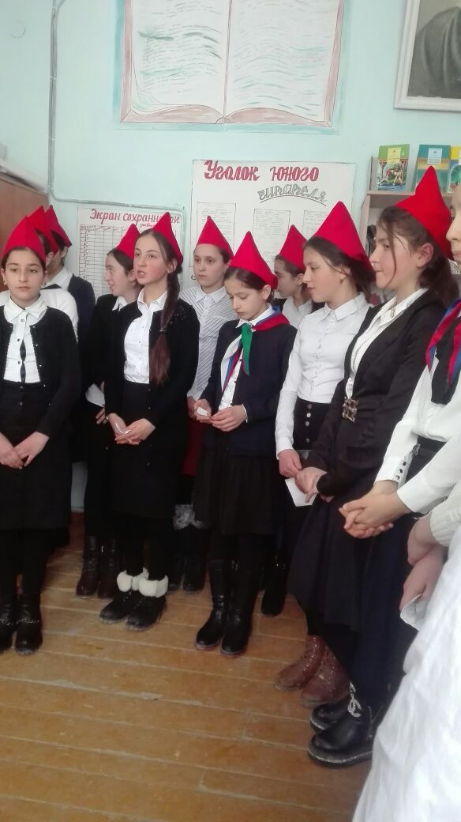

Конкурс стихов в 4 «А» классе провела учительница начальных классов Будунова С.М. на тему: « Память».

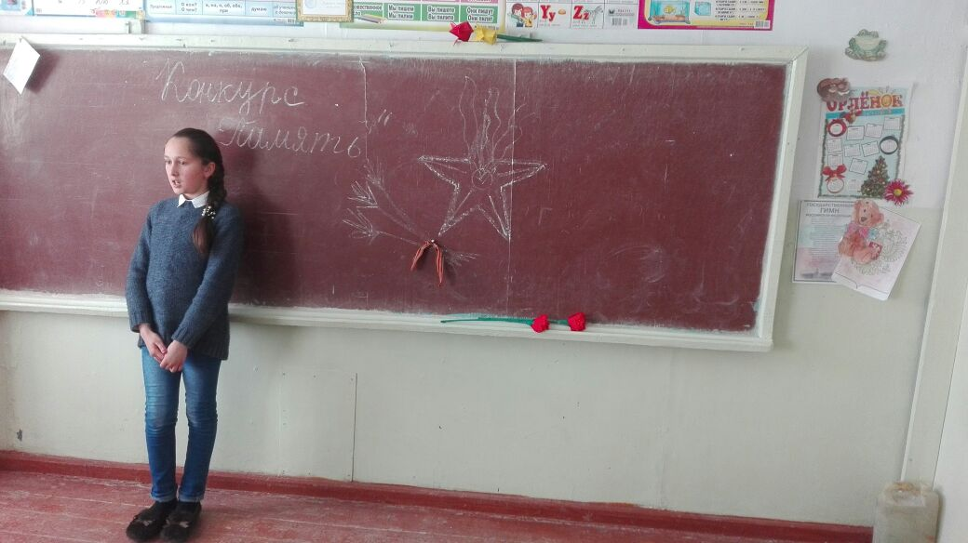

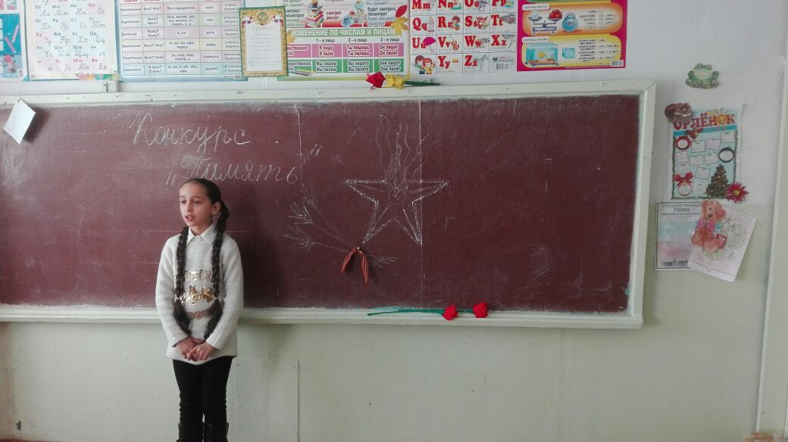

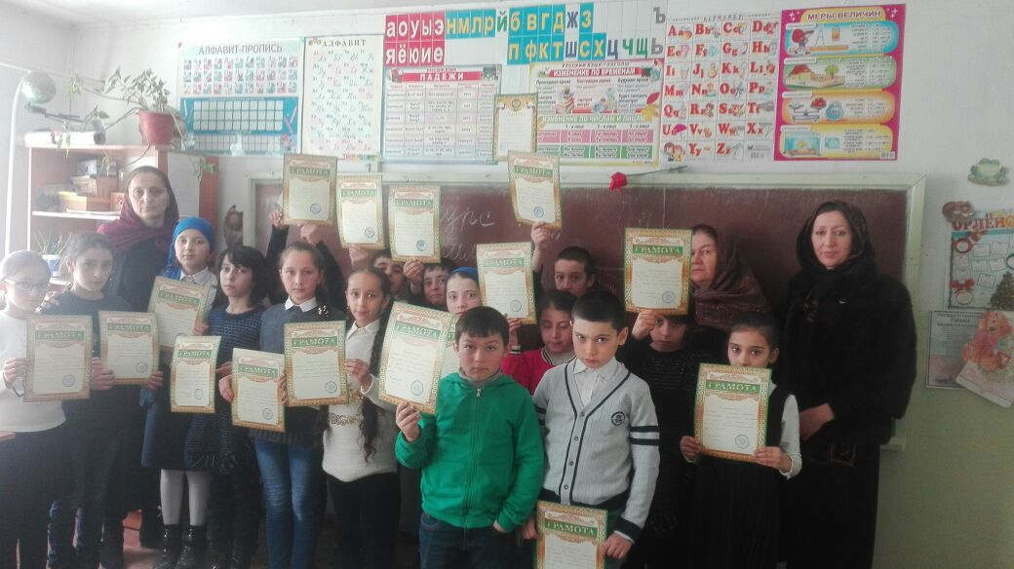

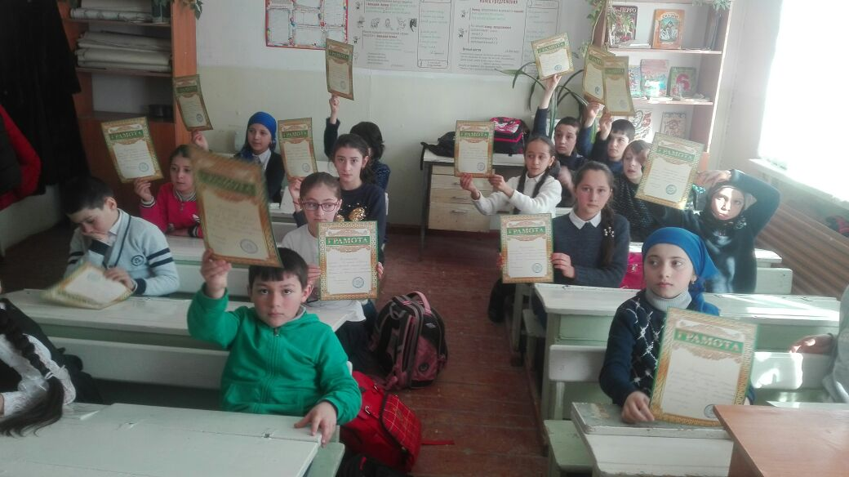

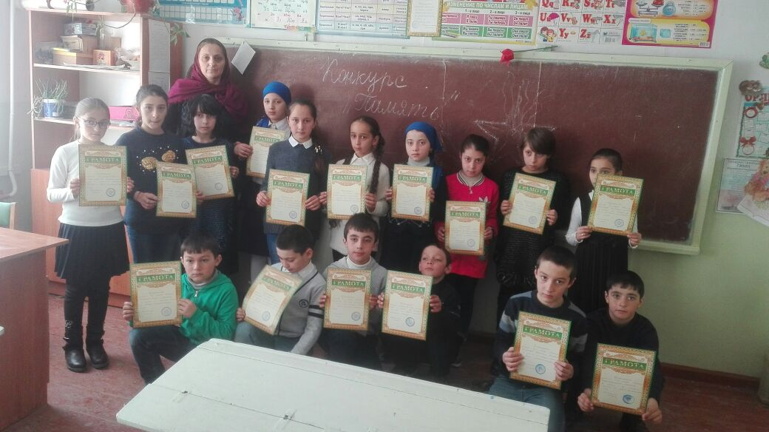



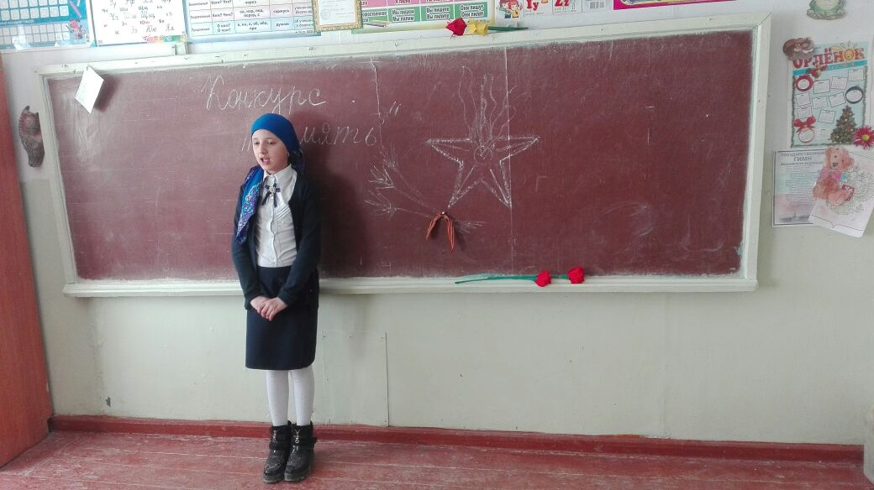

Участие учащихся в мероприятии, который проходил по молодежной политике, спорту и туризму.

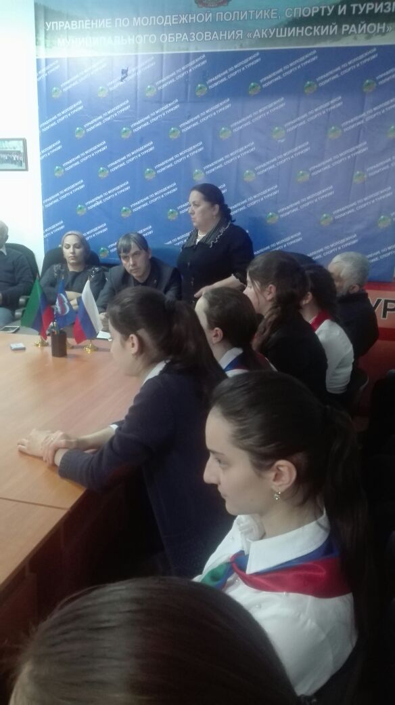

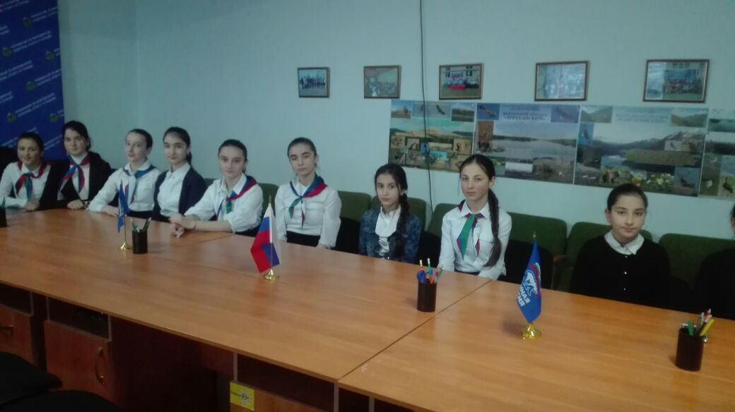

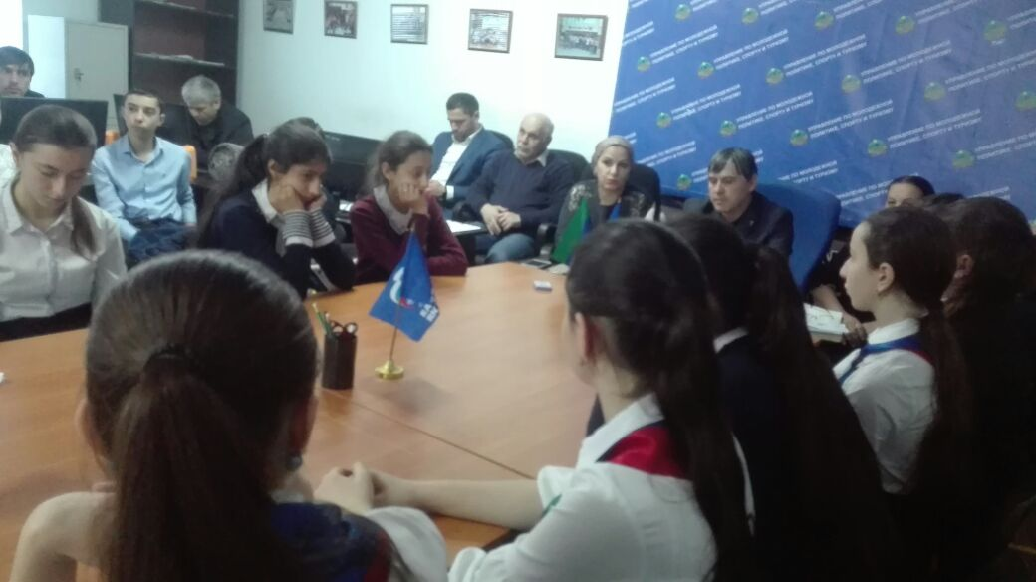

**Открытый классный час в 4 «Б» кл. Блокада Ленинграда.**

**Учитель: Магомедова Аминат Гасановна**

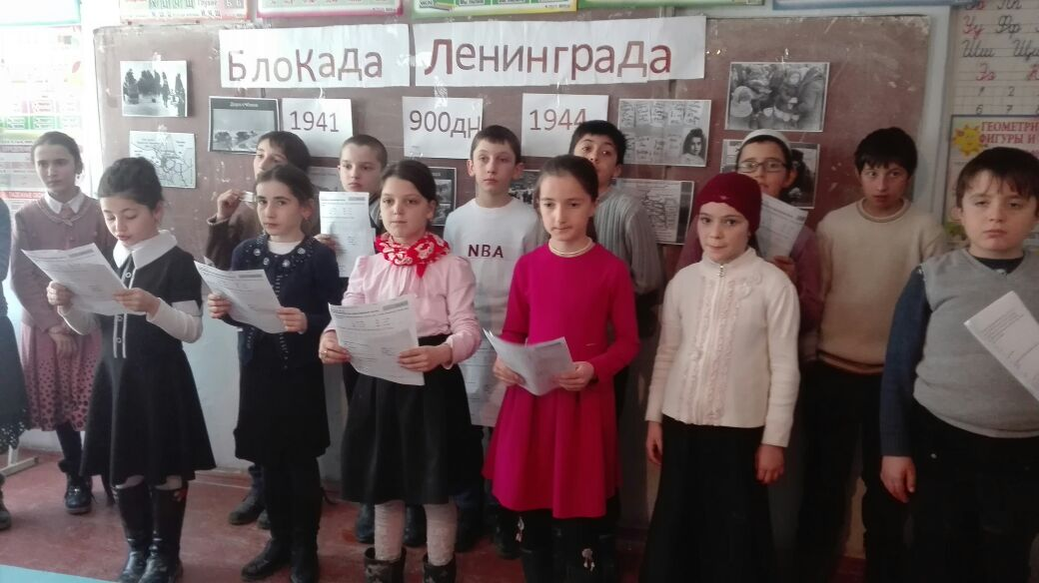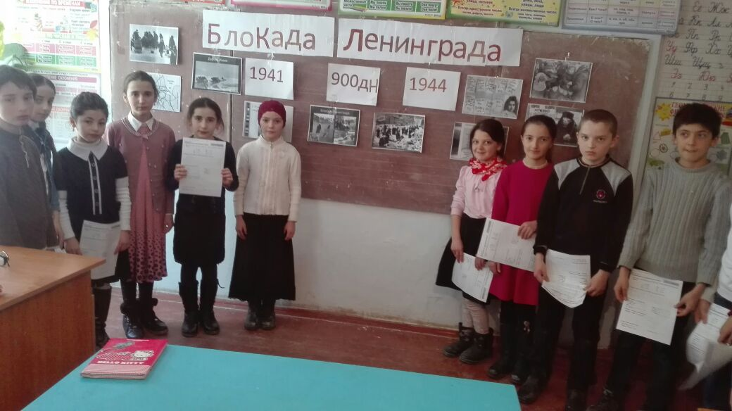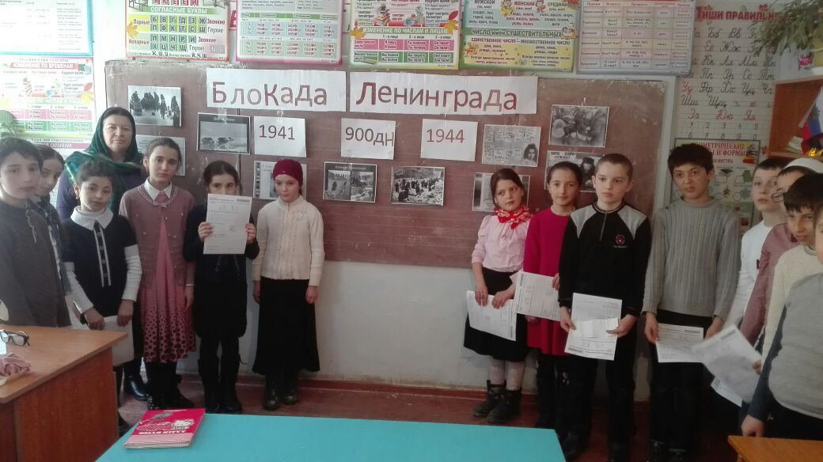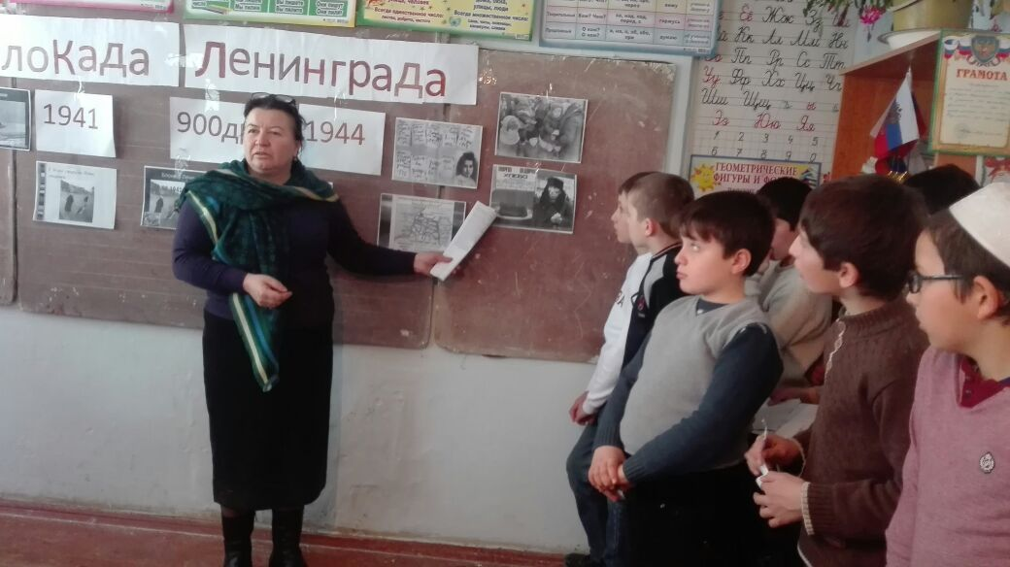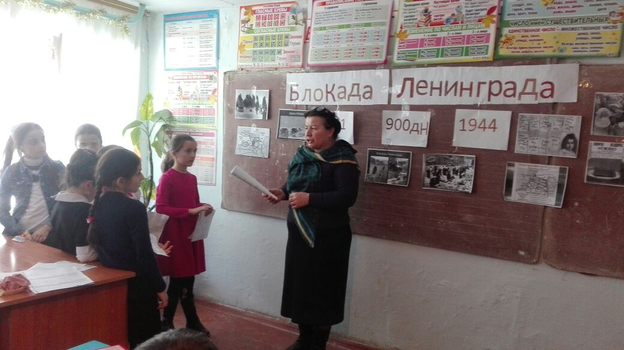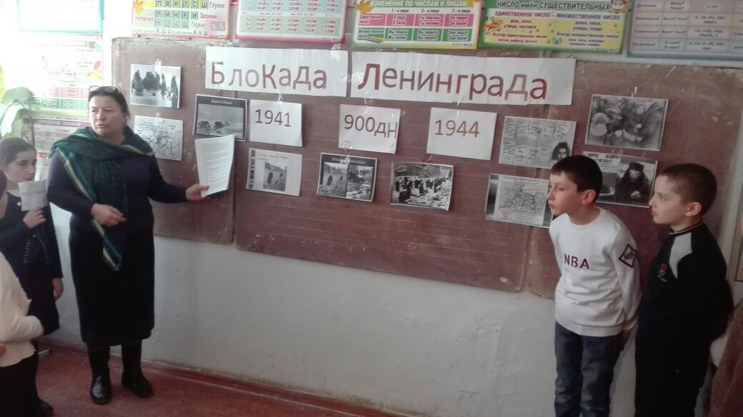

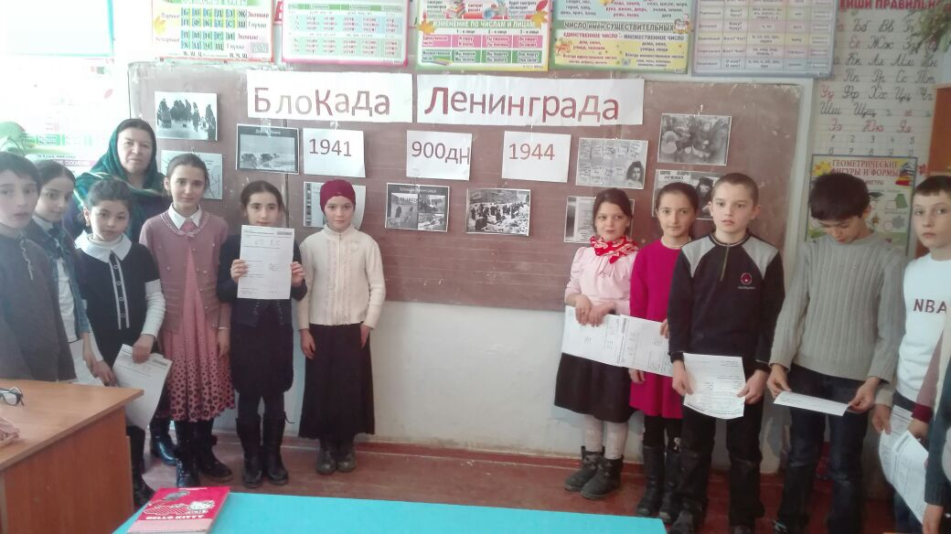

**Пионервожатая Магомедова З.И. провела конкурс рисунка на тему « Сталинградской битве 75 лет »**

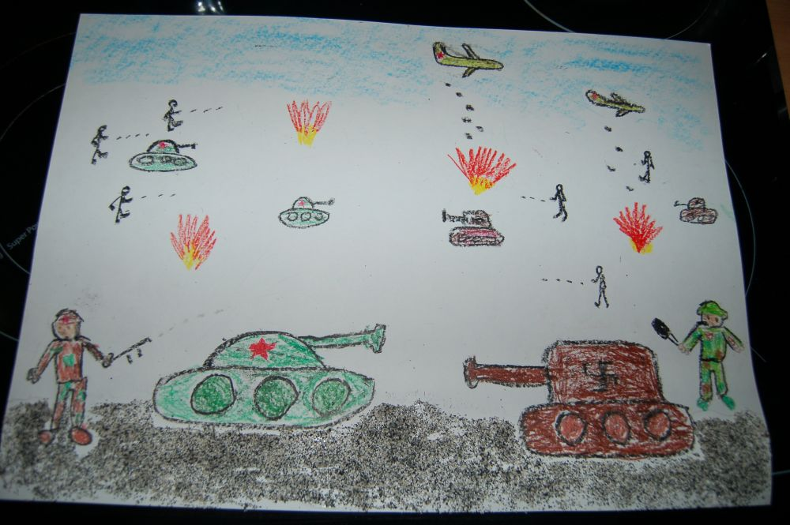

Выполнила ученица 1 кл. Магомедова С.М.

http://sadik22-podolsk.ru/wp-content/uploads/2016/09/78b202_f4dc26ee81e84588a56858ad022cf230.jpg

Выполнил ученик 2 б класса Багандов М.

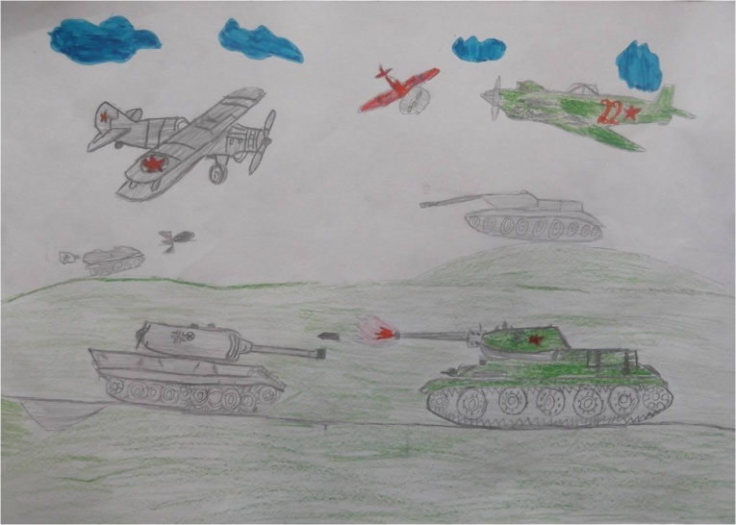

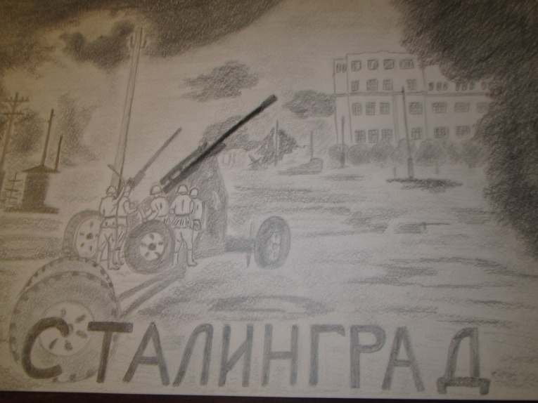

Выполнила ученица 6 кл. Магомедалиева П.

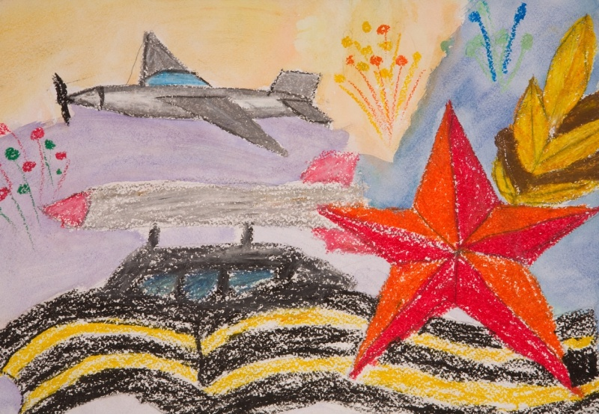

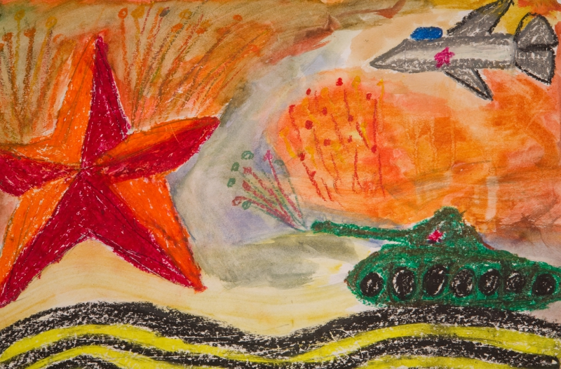

Выполнила ученица 4 а класса Магомедова Г.